МЕТОДИЧЕСКИЕ РЕКОМЕНДАЦИИ
ПО ИНФОРМАЦИОННОМУ НАПОЛНЕНИЮ
ОФИЦИАЛЬНОГО САЙТА
ОБРАЗОВАТЕЛЬНОЙ ОРГАНИЗАЦИИ
ДУБОВСКОГО МУНИЦИПАЛЬНОГО РАЙОНА
ВОЛГОГРАДСКОЙ ОБЛАСТИ

Разработчик: Макрушина С.Н.,
администратор баз данных
МКУ «ЦСУ Дубовского муниципального района»

Дубовка
2022 год
Данные рекомендации разработаны в целях оказания методической помощи при проведении работы по актуализации информации, размещенной на официальном сайте образовательной организации (далее – Сайт).
Основная цель разработки: соблюдение требований законодательства Российской Федерации в части размещения информации на Сайте, профилактика нарушений действующего законодательства.
Целевая аудитория: руководители, заместители руководителей образовательной организации, лица, ответственные за сопровождение и информационное наполнение Сайта.

1. Основные понятия
Сайт – совокупность программ для электронных вычислительных машин и иной информации, содержащейся в информационной системе, доступ к которой обеспечивается посредством информационно-телекоммуникационной сети «Интернет» по доменным именам и (или) по сетевым адресам, позволяющим идентифицировать сайты в сети «Интернет».
Федеральным законом от 29.12.2012 № 273-ФЗ «Об образовании в Российской Федерации» (ст. 29 п. 1) установлено, что «Образовательные организации формируют открытые и общедоступные информационные ресурсы, содержащие информацию об их деятельности, и обеспечивают доступ к таким ресурсам посредством размещения их в информационно-телекоммуникационных сетях, в том числе на официальном сайте образовательной организации в сети "Интернет"».
Выбор физического размещения сайта, в т.ч. выбор компании, предоставляющей услуги по созданию и размещению официального сайта образовательной организации, должен осуществляться в соответствии с требованиями Федерального закона от 31.12.2014 № 531 «О внесении изменений в отдельные законодательные акты Российской Федерации» (в части размещения официальных государственных и муниципальных сайтов) на территории Российской Федерации.

2. Требования к размещению информации
Постановление Правительства Российской Федерации от 20.10.2021 N 1802 "Об утверждении Правил размещения на официальном сайте образовательной организации в информационно-телекоммуникационной сети "Интернет" и обновления информации об образовательной организации, а также о признании утратившими силу некоторых актов и отдельных положений некоторых актов Правительства Российской Федерации" (далее – Правила) предъявляет требования к СОДЕРЖАНИЮ сайта, а Приказ Рособрнадзора от 14.08.2020 № 831 "Об утверждении Требований к структуре официального сайта образовательной организации в информационно-коммуникационной сети "Интернет" и формату представления на нем информации" (далее – Приказ 831) – к его СТРУКТУРЕ. Новые Правила вступают в силу с 1 марта 2022 г. и будут действовать до 1 марта 2028 года. Приказ действует до 31 декабря 2026 года.
Согласно Приказу 831 в специальный раздел «Сведения об образовательной организации» добавлены 2 подраздела: «Доступная среда» и «Международное сотрудничество». Вариативность в наименовании раздела и подразделов не допускается.
- «Основные сведения»
- «Структура и органы управления образовательной организацией»
- «Документы»
- «Образовательные стандарты»
- «Руководство. Педагогический (научно-педагогический) состав»
- «Материально-техническое обеспечение и оснащенность образовательного процесса»
- «Стипендии и меры поддержки обучающихся»
- «Платные образовательные услуги»
- «Финансово-хозяйственная деятельность»
- «Вакантные места для приема (перевода)»
- «Доступная среда»
- «Международное сотрудничество»
В части документов, самостоятельно разрабатываемых и утверждаемых образовательной организацией) копии документов размещаются на Сайте в виде электронных документов, подписанных электронной подписью в соответствии с Федеральным законом от 6 апреля 2011 г. № 63-ФЗ «Об электронной подписи» (далее – электронный документ).
Если же документ выдан образовательной организации, то он размещается в виде копии.
Кроме того, информация может быть размещена в текстовой и (или) табличной формах.

Обращаем внимание на необходимость перераспределения документов и сведений между подразделами:

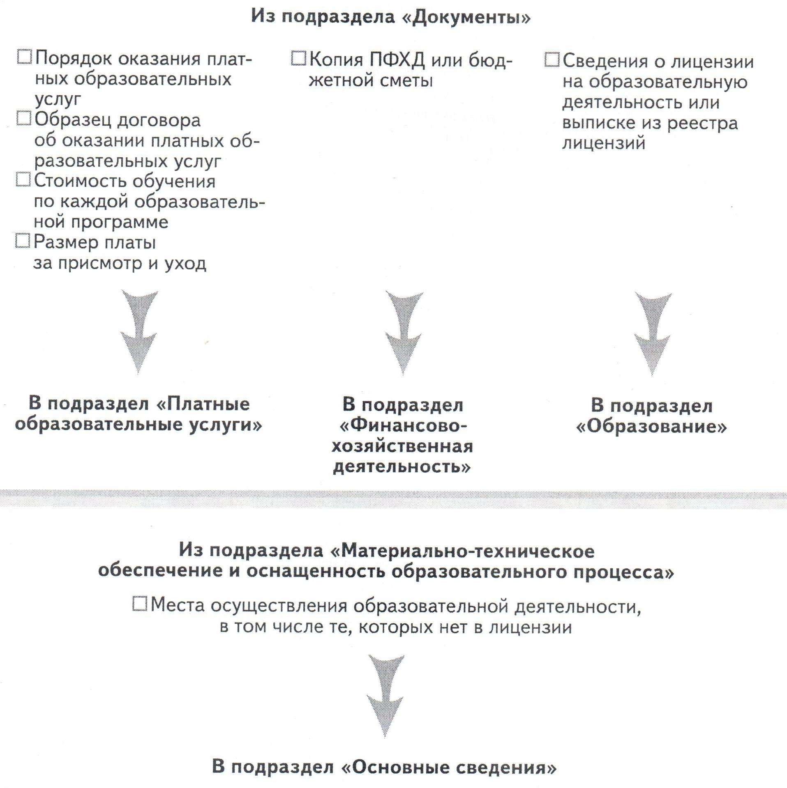

Структура официального сайта образовательной организации
в информационно-телекоммуникационной сети «Интернет»
(на основании Приказа Федеральной службы по надзору в сфере образования и науки от 14.08.2020 №831)

Раздел
«Сведения об образовательной организации»

Желтым цветом выделены дополнительные требования, установленные новыми Правилами.

Подраздел | Информация
Основные сведения | - о полном и сокращенном (при наличии) наименовании образовательной организации,  - о дате создания образовательной организации,  - об учредителе, учредителях образовательной организации,  - о наименовании представительств и филиалов образовательной организации (при наличии)  - о месте нахождения образовательной организации и ее филиалов (при наличии),  - о режиме и графике работы,  - контактных телефонах  - об адресах электронной почты,  - о местах осуществления образовательной деятельности, в том числе не указанных в приложении к лицензии (реестре лицензий) на осуществление образовательной деятельности – указываются в виде адреса места нахождения, в том числе:  а) места осуществления образовательной деятельности при использовании сетевой формы реализации образовательных программ;  б) места проведения практики;  - места проведения государственной итоговой аттестации;  - места осуществления образовательной деятельности по дополнительным образовательным программам.
Структура и органы управления образовательной организации | - о структуре и об органах управления образовательной организации с указанием наименований структурных подразделений (органов управления),  - о фамилиях, именах, отчествах (при наличии) и должностях руководителей структурных подразделений,  - местах нахождения структурных подразделений,  -адресах официальных сайтов в информационно-телекоммуникационной сети "Интернет" структурных подразделений (при наличии),  - адресах электронной почты структурных подразделений (при наличии),  - о положениях о структурных подразделениях (об органах управления) образовательной организации с приложением указанных положений в виде электронных документов.
Документы | документы в виде копий и электронных документов:  - устав образовательной организации;  - свидетельство о государственной аккредитации (с приложениями);  - правила внутреннего распорядка обучающихся,  - правила внутреннего трудового распорядка,  - коллективный договор;  - отчет о результатах самообследования;  - предписания органов, осуществляющих государственный контроль (надзор) в сфере образования, отчеты об исполнении таких предписаний.  - локальные нормативные акты образовательной организации по основным вопросам организации и осуществления образовательной деятельности, в том числе регламентирующие:  - правила приема обучающихся;  - режим занятий обучающихся;  - формы, периодичность и порядок текущего контроля успеваемости и промежуточной аттестации обучающихся;  - порядок и основания перевода, отчисления и восстановления обучающихся;  - порядок оформления возникновения, приостановления и прекращения отношений между образовательной организацией и обучающимися и (или) родителями (законными представителями) несовершеннолетних обучающихся
Образование | а) о реализуемых образовательных программах, в том числе о реализуемых адаптированных образовательных программах (при наличии), с указанием в отношении каждой образовательной программы:  - об уровне общего образования, о наименовании образовательной программы (для общеобразовательных программ);  - о форме обучения (за исключением образовательных программ дошкольного образования);  - о нормативном сроке обучения;  - о сроке действия государственной аккредитации образовательной программы (при наличии государственной аккредитации), общественной, профессионально-общественной аккредитации образовательной программы (при наличии общественной, профессионально-общественной аккредитации);  - о языках образования (обучения) - в виде электронных документов;  - об учебных предметах, курсах, дисциплинах (модулях), предусмотренных соответствующей образовательной программой;  - о практике, предусмотренной соответствующей образовательной программой;  - об использовании при реализации образовательной программы электронного обучения и дистанционных образовательных технологий;  б) об описании образовательной программы с приложением образовательной программы в форме электронного документа или в виде активных ссылок, непосредственный переход по которым позволяет получить доступ к страницам Сайта, содержащим в виде электронного документа, в том числе:  - учебный план;  - рабочие программы дисциплин (по каждому учебному предмету, курсу, дисциплине (модулю), практики, в составе образовательной программы);  -календарный учебный график;  -методические и иные документы, разработанные образовательной организацией для обеспечения образовательного процесса;  в) о численности обучающихся, в виде электронных документов, в том числе:  - об общей численности обучающихся;  - о численности обучающихся за счет бюджетных ассигнований федерального бюджета, бюджетов субъектов Российской Федерации, местных бюджетов (в том числе с выделением численности обучающихся, являющихся иностранными гражданами);  - Образовательные организации, реализующие общеобразовательные программы, дополнительно указывают наименование образовательной программы.  г) о лицензии на осуществление образовательной деятельности (выписке из реестра лицензий на осуществление образовательной деятельности).
Образовательные стандарты и требования | - о применяемых федеральных государственных образовательных стандартах с приложением их копий или размещением гиперссылки на действующие редакции соответствующих документов;  - об утвержденных образовательных стандартах с приложением образовательных стандартов в форме электронного документа или в виде активных ссылок, непосредственный переход по которым позволяет получить доступ к образовательному стандарту в форме электронного документа.
Руководство. Педагогический состав | а) о руководителе образовательной организации, в том числе:  - фамилия, имя, отчество (при наличии);  - наименование должности;  - контактные телефоны;  - адрес электронной почты;  б) о заместителях руководителя образовательной организации (при наличии), в том числе:  - фамилия, имя, отчество (при наличии);  - наименование должности;  - контактные телефоны;  - адрес электронной почты;  в) о руководителях филиалов, представительств образовательной организации (при наличии), в том числе:  - фамилия, имя, отчество (при наличии);  - наименование должности;  - контактные телефоны;  - адрес электронной почты;  г) о персональном составе педагогических работников каждой реализуемой образовательной программы в форме электронного документа или в виде активных ссылок, непосредственный переход по которым позволяет получить доступ к страницам Сайта, содержащим информацию, указанную в подпункте "г" подпункта 3.6 пункта 3 настоящих Требований, в том числе:  - фамилия, имя, отчество (при наличии);  - занимаемая должность (должности);  - преподаваемые учебные предметы, курсы, дисциплины (модули).  - уровень (уровни) профессионального образования  - наименование направления подготовки и (или) специальности;  - квалификация;  - ученая степень (при наличии);  - ученое звание (при наличии);  - сведения о повышении квалификации и (или) профессиональной переподготовке (за последние три года);  - сведения о продолжительности опыта (лет) работы в профессиональной сфере, соответствующей образовательной деятельности по реализации учебных предметов, курсов, дисциплин (модулей);  - наименование общеобразовательной программы (программ), в реализации которой участвует педагогический работник.
Материально-техническое обеспечение и оснащенность образовательного процесса | - об оборудованных учебных кабинетах;  - об объектах для проведения практических занятий;  - о библиотеке;  - об объектах спорта;  - о средствах обучения и воспитания;  - об условиях питания обучающихся (муниципальные общеобразовательные организации при размещении информации об условиях питания обучающихся по образовательным программам начального общего образования размещают в том числе:  (в соответствии со статьей 25.2 Федерального закона от 2 января 2000 г. № 29-ФЗ «О качестве и безопасности пищевых продуктов»)  нормативные правовые акты, регулирующие организацию питания,  баннеры с телефонами «горячих линий» (Облкомобразования, Минпросвещения, ОНФ),  сведения об организаторе питания,  ФИО, контактная информация ответственного лица за организацию питания в образовательной организации,  график питания,  примерное десяти(двенадцати)дневное меню,  меню ежедневного горячего питания,  информацию о наличии диетического меню в образовательной организации,  перечни юридических лиц и индивидуальных предпринимателей, поставляющих (реализующих) пищевые продукты и продовольственное сырье в общеобразовательные организации,  формы обратной связи для родителей обучающихся и ответы на вопросы родителей по питанию,  информационно-просветительскую работу по формированию культуры здорового питания детей,  раздел «food» с ежедневным меню за каждый день отдельным файлом в виде электронной таблицы;  - об условиях охраны здоровья обучающихся;  - о доступе к информационным системам и информационно-телекоммуникационным сетям;  - об электронных образовательных ресурсах, к которым обеспечивается доступ обучающихся, в том числе:  о собственных электронных образовательных и информационных ресурсах (при наличии);  о сторонних электронных образовательных и информационных ресурсах (при наличии).  Информация указывается в том числе в отношении инвалидов и лиц с ограниченными возможностями здоровья, включая:  - указание на обеспечение их доступа в здания образовательной организации,  - наличие для них специальных технических средств обучения коллективного и индивидуального пользования.
Стипендии и меры поддержки обучающихся | Рекомендуется указать, что образовательная организация не производит никаких выплат воспитанникам, обучающимся и родителям. Не обеспечивает местами в общежитиях и интернатах.  Трудоустройство выпускников – указывается численность трудоустроенных выпускников от общей численности выпускников в прошедшем учебном году, для каждой образовательной программы, по которой состоялся выпуск.
Платные образовательные услуги | Информация размещается в виде электронных документов.  а) о порядке оказания платных образовательных услуг, в том числе образец договора об оказании платных образовательных услуг;  б) об утверждении стоимости обучения по каждой образовательной программе;  в) об установлении размера платы, взимаемой с родителей (законных представителей) за присмотр и уход за детьми, осваивающими образовательные программы дошкольного образования в организациях, осуществляющих образовательную деятельность, за содержание детей в образовательной организации, реализующей образовательные программы начального общего, основного общего или среднего общего образования, если в такой образовательной организации созданы условия для проживания обучающихся в интернате, либо за осуществление присмотра и ухода за детьми в группах продленного дня в образовательной организации, реализующей образовательные программы начального общего, основного общего или среднего общего образования.
Финансово-хозяйственная деятельность | а) информацию об объеме образовательной деятельности, финансовое обеспечение которой осуществляется:  за счет бюджетных ассигнований федерального бюджета;  за счет бюджетов субъектов Российской Федерации;  за счет местных бюджетов;  по договорам об оказании платных образовательных услуг;  б) информацию о поступлении финансовых и материальных средств по итогам финансового года;  в) информацию о расходовании финансовых и материальных средств по итогам финансового года;  г) копию плана финансово-хозяйственной деятельности образовательной организации, утвержденного в установленном законодательством Российской Федерации порядке, или бюджетной сметы образовательной организации.
Вакантные места для приёма (перевода) | количество вакантных мест для приема (перевода) за счет бюджетных ассигнований федерального бюджета;  количество вакантных мест для приема (перевода) за счет бюджетных ассигнований бюджетов субъекта Российской Федерации;  количество вакантных мест для приема (перевода) за счет бюджетных ассигнований местных бюджетов;  количество вакантных мест для приема (перевода) за счет средств физических и (или) юридических лиц
Доступная среда | о специальных условиях для обучения инвалидов и лиц с ограниченными возможностями здоровья, в том числе:  - о специально оборудованных учебных кабинетах;  - об объектах для проведения практических занятий, приспособленных для использования инвалидами и лицами с ограниченными возможностями здоровья;  - о библиотеке(ах), приспособленных для использования инвалидами и лицами с ограниченными возможностями здоровья;  - об объектах спорта, приспособленных для использования инвалидами и лицами с ограниченными возможностями здоровья;  - о средствах обучения и воспитания, приспособленных для использования инвалидами и лицами с ограниченными возможностями здоровья;  - об обеспечении беспрепятственного доступа в здания образовательной организации;  - о специальных условиях питания;  - о специальных условиях охраны здоровья;  - о доступе к информационным системам и информационно-телекоммуникационным сетям, приспособленным для использования инвалидами и лицами с ограниченными возможностями здоровья;  - об электронных образовательных ресурсах, к которым обеспечивается доступ инвалидов и лиц с ограниченными возможностями здоровья;  - о наличии специальных технических средств обучения коллективного и индивидуального пользования;  - о наличии условий для беспрепятственного доступа в общежитие, интернат;  - о количестве жилых помещений в общежитии, интернате, приспособленных для использования инвалидами и лицами с ограниченными возможностями здоровья.
Международное сотрудничество | - о заключенных и планируемых к заключению договорах с иностранными и (или) международными организациями по вопросам образования и науки (при наличии);  - о международной аккредитации образовательных программ (при наличии).  Рекомендуется прописать отсутствие договоров с иностранными и (или) международными организациями по вопросам образования.

3.Общие требования к размещению и обновлению информации на Сайте
При размещении информации на Сайте образовательная организация обязана соблюдать требования законодательства Российской Федерации о персональных данных.
В текстовой информации Сайта не должно быть грамматических и орфографических ошибок.
Срок обновления документов остался прежним – не позднее 10 рабочих дней со дня их создания, получения или внесения изменений (П. 16 Правил).
Максимальный размер размещаемого файла сохраняется в размере не больше 15 Мб, а разрешение для сканирования теперь должно быть не менее 100 dpi вместо 75 dpi.

4. Организация деятельности Сайта
Работа по созданию и ведению Сайта в сети Интернет должна быть регламентирована приказом руководителя образовательной организации.
Приказом утверждаются:
- положение об официальном сайте образовательной организации в сети Интернет;
- ответственный (ые) за функционирование Сайта в сети Интернет.

